高二化学小练（46）
1.我国二氧化碳的排放量位居世界第二，为减少二氧化碳这种温室气体的排放，下列措施错误的是( )
A.大力发展氢能源 B.充分利用太阳能
C.使用含碳能源 D.提高能源利用率
2.下列关于反应热的说法正确的是( )
A.可逆反应“CO(g)＋H₂O(g)CO₂(g)＋H₂(g)”中的ΔH小于0，说明此反应为吸热反应
B.已知S(s)＋O₂(g)===SO₃(g)的反应热为－385.5 kJ·mol^{－1}，说明硫的燃烧热为385.5 kJ·mol^{－1}
C.一个化学反应的反应热等于反应物的总能量减去生成物的总能量
D.化学反应的反应热只与反应体系的始态和终态有关，而与反应的途径无关
3.已知25 ℃、101 kPa下，碳、氢气、乙烯和葡萄糖的燃烧热依次是393.5 kJ·mol^{－1}、285.8 kJ·mol^{－1}、1 411.0 kJ·mol^{－1}、2 800 kJ·mol^{－1}，则热化学方程式正确的是( )
A.C(s)＋O₂(g)===CO(g)
ΔH＝－393.5 kJ·mol^{－1}
B.2H₂(g)＋O₂(g)===2H₂O(g)
ΔH＝＋571.6 kJ·mol^{－1}
C.C₂H₄(g)＋3O₂(g)===2CO₂(g)＋2H₂O(g)
ΔH＝－1 411.0 kJ·mol^{－1}
D.C₆H₁₂O₆(s)＋3O₂(g)===3CO₂(g)＋3H₂O(l)
ΔH＝－1 400 kJ·mol^{－1}
4.已知：
2CO(g)＋O₂(g)===2CO₂(g) ΔH＝－566 kJ·mol^{－1}
Na₂O₂(s)＋CO₂(g)===Na₂CO₃(s)＋O₂(g)
ΔH＝－226 kJ·mol^{－1}
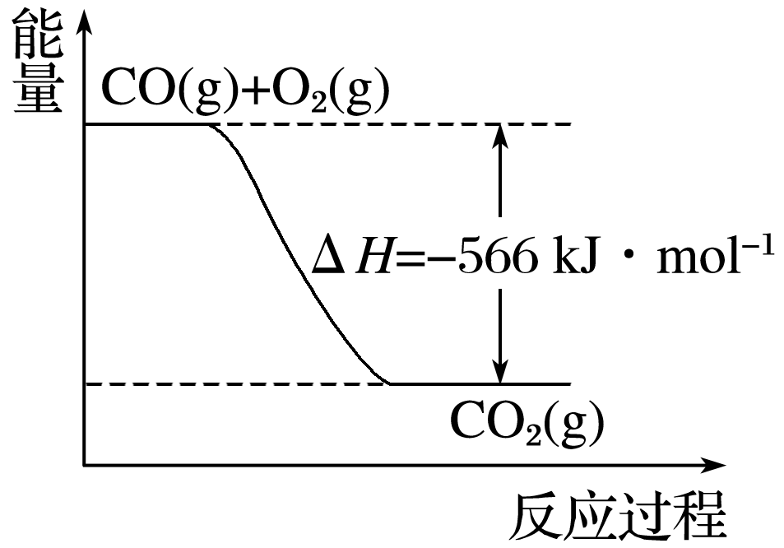
根据以上热化学方程式和图像判断，下列说法正确的是( )
A.CO的燃烧热为283 kJ
B.上图可表示由1 mol CO生成CO₂的反应过程和能量关系
C.2Na₂O₂(s)＋2CO₂(s)===2Na₂CO₃(s)＋O₂(g)
ΔH>－452 kJ·mol^{－1}
D.根据以上热化学方程式无法求算Na₂O₂(s)＋CO(g)===Na₂CO₃(s)的反应热
5.根据碘与氢气反应的热化学方程式：
①I₂(g)＋H₂(g)2HI(g) ΔH＝－9.48 kJ·mol^{－1}
②I₂(s)＋H₂(g)2HI(g) ΔH＝＋26.48 kJ·mol^{－1}
下列判断正确的是( )
A.254 g I₂(g)中通入2 g H₂(g)，反应放热9.48 kJ
B.1 mol固态碘与1 mol气态碘所含的能量相差17.00 kJ
C.反应②的反应物总能量比反应①的反应物总能量低
D.反应①的生成物比反应②的生成物稳定
6.已知：
CH₃CH₂CH₂CH₃(g)＋O₂(g)===4CO₂(g)＋5H₂O(l) ΔH＝－2 878 kJ·mol^{－1}
(CH₃)₂CHCH₃(g)＋O₂(g)===4CO₂(g)＋5H₂O(l) ΔH＝－2 869 kJ·mol^{－1}
下列说法正确的是( )
A.正丁烷分子储存的能量小于异丁烷
B.正丁烷的稳定性大于异丁烷
C.异丁烷转化为正丁烷的过程是一个放热过程
D.异丁烷转化为正丁烷的过程是一个吸热过程
7. 煤燃烧的反应热可通过以下两个途径来利用：a.利用煤在充足的空气中直接燃烧产生的反应热；b.先使煤与水蒸气反应得到氢气和一氧化碳，然后再使得到的氢气和一氧化碳在充足的空气中燃烧。这两个过程的热化学方程式为
a.C(s)＋O₂(g)===CO₂(g) ΔH＝E₁①；
b.C(s)＋H₂O(g)===CO(g)＋H₂(g) ΔH＝E₂②；
H₂(g)＋O₂(g)===H₂O(g) ΔH＝E₃③；
CO(g)＋O₂(g)===CO₂(g) ΔH＝E₄④；
(1)上述四个热化学方程式中哪个反应的ΔH＞0？________(填序号)。
(2)等质量的煤分别通过以上两种不同的途径产生的可利用的总能量关系正确的是________(填字母)。
A.a比b多 B.a比b少 C.a与b在理论上相同
(3)根据能量守恒定律，E₁、E₂、E₃、E₄之间的关系为E₁＝____________________。
(4)已知：
①C(s)＋O₂(g)===CO₂(g)
ΔH₁＝－393.5 kJ·mol^{－1}
②2CO(g)＋O₂(g)===2CO₂(g)
ΔH₂＝－566 kJ·mol^{－1}
③TiO₂(s)＋2Cl₂(g)===TiCl₄(s)＋O₂(g)
ΔH₃＝＋141 kJ·mol^{－1}
则TiO₂(s)＋2Cl₂(g)＋2C(s)===TiCl₄(s)＋2CO(g)的ΔH＝______________________。
8.甲醇是重要的化工原料，又可称为燃料。利用合成气(主要成分为CO、CO₂和H₂)在催化剂的作用下合成甲醇，发生的主反应如下：
①CO(g)＋2H₂(g)CH₃OH(g) ΔH₁
②CO₂(g)＋3H₂(g)CH₃OH(g)＋H₂O(g) ΔH₂
③CO₂(g)＋H₂(g)CO(g)＋H₂O(g) ΔH₃
已知反应①中的相关的化学键键能数据如下：
化学键 | H—H | C—O | C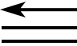O | H—O | C—H
E/kJ·mol^{－1} | 436 | 343 | 1 076 | 465 | 413

由此计算ΔH₁＝________kJ·mol^{－1}，已知ΔH₂＝－58 kJ·mol^{－1}，则ΔH₃＝________kJ·mol^{－1}

